## BAB 1

## PENDAHULUAN

* 1. **Latar Belakang**

Indonesia telah menghadapi pertumbuhan teknologi informasi yang sangat pesat. Kemajuan teknologi informasi telah didorong oleh perkembangan perangkat dan internet. Saat ini, teknologi keuangan (*Fintech*) menjadi industri jasa keuangan yang menyederhanakan layanan keuangan yang ada dan memberi pengguna kemampuan untuk melakukan transaksi keuangan digital. Layanan *Fintech* memungkinkan pengguna melakukan transaksi keuangan lebih cepat, lebih mudah, dan tanpa batasan ruang dan waktu.

Ada banyak jenis *fintech* yang ada di Indonesia. Salah satunya yaitu *digital payment* yang menjadi jenis *fintech* paling populer. *E-wallet*, atau dompet elektronik, adalah bentuk penyimpanan dan pengelolaan uang secara digital. Aplikasi atau perangkat lunak yang memungkinkan pengguna menyimpan informasi pembayaran, seperti kartu kredit atau debit, dan uang dalam format digital.

*E-wallet* memberi kemampuan kepada pengguna untuk menjalankan transaksi keuangan secara elektronik, termasuk pembelian barang atau layanan, transfer uang dan pembayaran tagihan, tanpa harus menggunakan uang tunai atau kartu fisik. *E-wallet* telah menjadi populer karena memberikan kemudahan, kecepatan, dan kenyamanan dalam bertransaksi tanpa menggunakan uang fisik.

Pemerintah juga mendukung tren pembayaran digital yang semakin berkembang dan memfasilitasi sistem keuangan dengan membuka pintu akses ke   
penyediaan jasa keuangan bagi mereka yang tidak memiliki akun bank tradisional.

Tumbuhnya dompet digital ini di dukung dengan adanya fenomena COVID-19. Munculnya pandemi COVID-19 di Indonesia juga meningkatkan penggunaan *e-wallet* (Rangkuty, 2021:257).

Berkaitan dengan hal ini, pemerintah merekomendasikan transaksi non-tunai menggunakan layanan *e-wallet* berbasis *quick response* (QR) (Hidayat, Kontan, 2020). Penggunaan e-wallet untuk pembayaran dianggap lebih aman dan dapat mengurangi risiko penyebaran virus melalui kontak fisik dengan uang tunai (Iskandar, Liputan6, 2021). Selain itu, dikutip dari Elmira (Liputan6, 2021) Di tengah pandemi, orang lebih sering menggunakan *e-wallet* saat berbelanja karena dapat menciptakan perasaan yang lebih aman dan mengurangi kontak fisik (Wulandhari, Republika, 2020). (Debora, 2022:2).

Setiap penyedia layanan *e-wallet* berusaha mendapatkan tempat di hati pelanggan dengan memberikan arti unik kepada produk mereka karena kesamaan demografi umur yang disasar dan keuntungan yang ditawarkan oleh *e-wallet*. Sulistyowati (2020) dalam Debora (2022:43) juga melakukan penelitian dan menemukan bahwa generasi milenial (90,11%) dan generasi Z (48,39%), membentuk 74,6% pengguna *e-wallet*.

Hasil penelitian Visa menunjukkan bahwa Gen Z sebanyak 89% di Indonesia paling sering menggunakan metode pembayaran digital dengan dompet digital atau *e-wallet* (Sari, Kompas, 2023).

DANA adalah *platform e-wall*et paling populer di Indonesia (Progress Kepahiang, 2023). DANA termasuk ke dalam *fintech* jenis *digital payment*. Memanfaatkan teknologi digital untuk memfasilitasi transaksi pembayaran secara elektronik.

DANA adalah aplikasi yang menawarkan banyak kemudahan dalam melakukan transaksi secara elektronik. Saat ini, sebagai metode pembayaran elektronik (*e-payment*) dan perusahaan *fintech* terkenal di seluruh Indonesia, DANA merupakan langkah penting menuju peningkatan sistem pembayaran online kedepannya (Heryanti, 2023:1).

Data yang dikumpulkan oleh iprice.co.id, menunjukkan bahwa 38 e-wallet telah diberi lisensi resmi yang diberikan pada tahun 2018 dengan transaksi senilai 1,5 miliar dollar. DANA, *platform e-wallet* yang diluncurkan oleh Vincent Iswara pada 21 Maret 2018, menawarkan sepuluh konsep yang dapat diakses secara publik, menempati peringkat sepuluh teratas sebagai metode pembayaran melalui internet di Indonesia. Aplikasi DANA menempatkan Indonesia diantara sepuluh negara yang memiliki perekonomian paling kuat di dunia dan merupakan komitmen untuk mendukung tujuan pemerintah untuk mencapai 75% inklusi keuangan pada tahun 2019 (Heryanti, 2023:8081)

PT Espay Debit Indonesia Koe meluncurkan DANA pada tahun 2018 dan didukung oleh Ant Financial dan PT Elang Mahkota Teknologi Tbk, investor kelas dunia. DANA memiliki *Data Center* (DC) dan *Data Recorvery Center* (DRC) di Indonesia, yang dianggap sebagai yang paling canggih dan dapat menangani skalabilitas transaksi yang tinggi. Tingkat keamanan infrastruktur DANA sebanding dengan tingkat keamanan perbankan (Sutanto *et al*., 2020:55).

Selain berfungsi sebagai *e-wallet*, aplikasi DANA memungkinkan pengguna melakukan transaksi keuangan di berbagai industri usaha yang berkolaborasi dengan DANA. Pembayaran dilakukan melalui aplikasi yang diinstal di perangkat seluler—yang dapat ditemukan di toko aplikasi atau toko aplikasi—yang merupakan metode pembayaran yang paling umum di Indonesia. (Heryanti, 2023:8081).

Berikut data jumlah pengguna aplikasi DANA

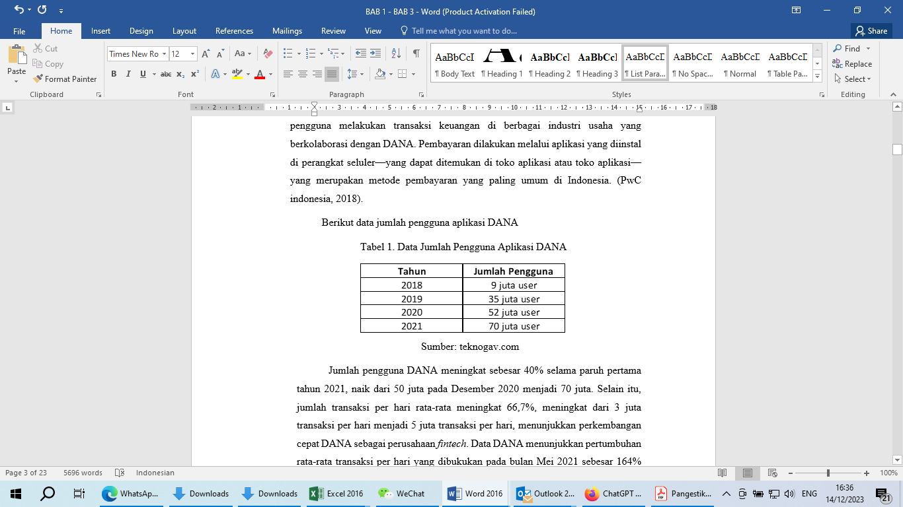

Banyak kegiatan nontunai menyebabkan peningkatan ini. Pencapaian ini menunjukkan komitmen DANA untuk secara bertahap meningkatkan pengalaman bertransaksi pengguna dengan pengembangan teknologi. Ini juga menunjukkan bahwa inovasi finansial yang dikembangkan oleh DANA menjadi lebih inklusif dengan manfaat yang lebih besar. DANA tidak hanya dapat digunakan untuk pembayaran; juga dapat digunakan untuk investasi, menabung, dan interaksi sosial dan bisnis (sumber: teknogav.com).

Keunggulan aplikasi DANA adalah satu-satunya *platform* yang dapat memverifikasi dan mendaftar secara instan dan tidak membutuhkan waktu yang lama untuk proses registrasi. Empat lisensi Bank Indonesia (BI) telah diberikan kepada aplikasi DANA untuk berfungsi sebagai *e-wallet* dan *e-payment*. Untuk memastikan bahwa aplikasi DANA aman untuk bertransaksi, pelanggan dan nasabah menggunakan lembaga keuangan digital dan transfer uang online. Banyak mahasiswa, terutama generasi Z, menggunakan DANA dan merasa mudah bertransaksi secara digital. Keamanan aplikasi DANA membuat generasi Z percaya untuk selalu bertransaksi secara digital karena mereka lebih percaya dan tidak ada rasa takut.

Pemilihan DANA sebagai aplikasi dalam penelitian ini disebabkan oleh penggunaan aplikasi DANA lebih umum di kalangan masyarakat dan mayoritas pengguna DANA adalah mahasiswa. Bagi mereka yang memiliki jadwal padat, kepraktisan yang diberikan oleh aplikasi *e-wallet* DANA pasti menarik. Mahasiswa dapat melakukan pembayaran untuk makanan, tagihan listrik, perjalanan, webinar, dan berbagai hal lainnya. Cukup dengan melakukan pemindaian kode batang atau transfer melalui bank, pembayaran ini dapat dilakukan di berbagai tempat dan kapan saja (Atriani, 2020:54-61).

Fitur-fitur tersebut memungkinkan pembayaran yang dilakukan oleh pengguna menjadi lebih efektif karena cukup dengan satu aplikasi dalam genggaman dan tentunya pengguna juga tidak perlu datang ke tempat hanya untuk melakukan pembayaran.

Berdasarkan uraian dan data tersebut penulis ingin mengetahui hal hal apa saja yang menyebabkan pengguna dari tahun ke tahun selalu meningkat sehingga semakin efektif, maka penulis tertarik untuk melakukan riset dengan judul “**Efektivitas Penggunaan Financial Technology E-Wallet Sebagai Metode Pembayaran pada Generasi Z (Studi Kasus: Mahasiswa/I ITB Ahmad Dahlan)**”

* 1. **Fokus Penelitian**

Fokus penelitian merujuk pada elemen atau topik khusus yang menjadi sorotan utama dalam suatu penelitian. Ketika menetapkan fokus penelitian, penting bagi peneliti untuk mempertimbangkan kepentingan, relevansi, dan tujuan penelitian mereka. Suatu fokus penelitian yang terdefinisikan dengan baik membantu peneliti menghindari keluar dari inti permasalahan dan memastikan bahwa kontribusi penelitian mereka memiliki makna dalam literatur atau pemahaman di bidang yang sedang diselidiki. Fokus penelitian ini yaitu untuk menggambarkan seberapa efektif penggunaan *fintech e-wallet* DANA sebagai metode pembayaran pada generasi Z (Mahasiswa/I ITB Ahmad Dahlan)

* 1. **Rumusan Masalah**

Berdasarkan latar belakang masalah yang telah dijelaskan sebelumnya maka dapat perumusan masalah pada penelitian ini sebagai berikut :

* + 1. Bagaimana efektifitas penggunaan *financial technology e-wallet* DANA sebagai metode pembayaran pada generasi Z?
    2. Bagaimana kenyamanan generasi Z dalam menggunakan *financial technology e-wallet* DANA sebagai metode pembayaran?
    3. Bagaimana pengetahuan generasi Z dalam menggunakan *financial technology e-wallet* DANA sebagai metode pembayaran?
    4. Bagaimana kepercayaan generasi Z dalam menggunakan *financial technology e-wallet* DANA sebagai metode pembayaran?
  1. **Tujuan Penelitian**

Berdasarkan perumusan masalah yang telah dipaparkan sebelumnya, maka tujuan dari penelitian ini adalah:

* + 1. Mengetahui efektifitas penggunaan *financial technology e-wallet* DANA sebagai metode pembayaran pada generasi Z..
    2. Mengetahui kenyamanan generasi Z dalam menggunakan *financial technology e-wallet* DANA sebagai metode pembayaran.
    3. Mengetahui pengetahuan generasi Z dalam menggunakan *financial technology e-wallet* DANA sebagai metode pembayaran.
    4. Mengetahui kepercayaan generasi Z dalam menggunakan *financial technology e-wallet* DANA sebagai metode pembayaran.
  1. **Manfaat Penelitian**
     1. Teoritis

Hasil penelitian ini diharapkan memberikan kontribusi terhadap pengembangan teori perilaku konsumen di era teknologi keuangan dengan memfokuskan pada efektifitas penggunaan *financial technology e-wallet* DANA pada generasi Z.

* + 1. Praktis

Hasil Penelitian ini diharapkan dapat memberikan preferensi pengguna, memungkinkan penyedia *e-wallet* untuk mengembangkan dan meningkatkan fitur produk serta layanan mereka sesuai dengan kebutuhan target pasar.